Қысқамерзімді сабақ жоспары

Ұзақмерзімді жоспардың тарауы:  Жер байлығына аяулы көзқарас |  |  |  | Мектеп: «Астафьев атындағы жалпы білім беретін орта мектеп»КММ
Күні:18.05.19 ж |  |  |  | Мұғалімнің аты-жөні:  Смайлова Жанар Нурланқызы
Сынып:6 сынып |  |  |  | Қатысқандар: |  | Қатыспағандар:
Сабақтың тақырыбы |  | Қазақстанның байлығы
Осы сабақта қол жеткізілетін оқу мақсаттары (оқу бағдарламасына сілтеме) |  | 6.О6. Тақырып бойынша үйренген сөздерін қолдана отырып, мәтінде көтерілген мәселені шынайы өмірмен байланыстыру.  6.Ж5.Жазба жұмыстарында сөзге қосымша жалғауда үндестік заңын ескеріп, орфографиялық нормаға сай дұрыс жазу; сөйлем соңында қойылатын тынысбелгілерді орынды қолдану.  6.ТБ1.7.Талғаулықты немесе кезектестік мәнді білдіретін және себеп-салдарлық қатынасты білдіретін жалғаулықтардың қызметін білу, ауызша және жазба жұмыстарда орынды қолдану.
Сабақ мақсаттары |  | Барлық оқушылар орындай алады:  «Қазақстанның байлығы» тақырыбы бойынша үйренген сөздерді қолдана отырып, мәтінде көтерілген мәселені шынайы өмірмен байланыстырады.  Шағын әңгіме жазужұмыстарында қосымша жалғауда үндестік заңын ескеріп, орфографиялық нормаға сай дұрыс жазады, сөйлем соңында қойылатын тыныс белгілерін орынды қолданады.  Талғаулықты немесе кезектестік мәнді білдіретін және себеп-салдарлық қатынасты білдіретін жалғаулықтардың қызметіне қарай,тақырыпқа сай сөйлемжазуда орынды қолданады.
Оқушылардың көпшілігі орындай алады:
«Қазақстанның байлығы» тақырыбы бойыншаәр өңірдің жер байлықтары туралы айтады.
Кейбір оқушылар орындай алады:
«Қазақстанның байлығы» тақырыбына байланысты жеті жолды өлең жазады.
Бағалау критерийі |  | -Тақырып бойынша үйренген сөздерді қолданып, мәтінде көтерілген мәселені шынайы өмірмен байланыстырады.  - Жазба жұмыстарында сөзге қосымша жалғауда үндестік заңын ескере отырып, орфографиялық нормаға сай дұрыс жазады, сөйлем соңында қойылатын тыныс белгілерді орынды қолданып шағын әңгіме жазады.  -Салалас жалғаулықтар падаланып сөйлем құрастырады.  - Тақырыпқа байланысты әр өңірдің жер байлықтары туралы өз ойларын жазады.  -« Қазақстанның байлығы» туралы сегіз жолды өлең жазады.
Тілдік мақсаттар |  | Оқушылар орындай алады:  Тақырып бойынша үйренген сөздерін қолданады, шынайы өмірмен байланыстырады;мәтіндегі үндестік заңын ескеріп, орфографиялық және пунктуациялық тыныс белгілерді дұрыс қолданады;салалас жалғаулықтармен сөйлем құрастырады; әр өңірдің байлықтары туралы айтады, өлеңжазады.
Пәнге қатысты сөздік қор мен терминдер
Ұлан-батақ, құнарлы,өңдіріледі, мыс алабы,мұнара.
Диалог құруға/шығарма жазуға арналған пайдалы тіркестер:
Қазақстан аумағы, туған жер,пайдалы қазбалар, табиғат, өңдіріс қалалар.
Талқылауға арналған сұрақтар:
-Байлық дегенді қалай түсінесіндер?
-Қазақстанның байлығы дегенде ойларына не келеді?
- Қазақстанның қандай жер байлығы бар?
- Мұнайдан басқа қандай қазба байлықтар бар?
-«Жері байдың-елі бай» дегенді қалай түсінесізде?
 |  | Не себепті жер байлығын қорғап қалу керек деп ойлайсыз?
Құндылықтарға баулу |  | «Мәңгілік Ел»жалпыұлттық идеясы «Индустрияландыру мен инновацияларға негізделген экономикалық өсу» тармағы.  Оқушылардың бойында патриоттық сезімі, ұлттық сана-сезімінтәрбиелеу,жер байлығына,су байлығына, кен байлығына деген құрметінуәждеу.
Пәнаралық байланыс |  | География
Алдыңғы оқу |  | Қазақстан пайдалы қазбалары туралы түсінік қалыптасқан.
Жоспар
Жоспарланған  уақыт | Жоспарланған жаттығу түрлері |  |  |  |  |  | Ресурстар
Сабақтың  басы (8 мин)  2 мин  2 мин  4мин | Ұйымдастыру кезеңі.  «Қошемет» әдісі арқылы оқушылар бір-біріне жылы лебіз айтады.  «Атауларды реттеу» әдісі арқылы сынып оқушыларын үш топқа бөлу.Әр оқушы қорапшадан суреттіңбіреуін алып, суретте бейнеленген жер,су,пайдалы қазбалар атауын айтып, сәйкес топқа бөлінеді.  1 – топ: Жер  2 – топ: Су  3 – топ: Пайдалы кендер  Қызығушылықты ояту үшін«Логикақайда?» ойын арқылы өткіземін.  Интебелсенді тақтадакөрсетілген суреттер арқылы пайдалы қазбаларды еске түсіреді. Суреттер бойынша (Қазақстан физикалық,кен карталары, пайдалы казбалар, Менделеев,алтын) сөз, сөз тіркесі ,сөйлем құрастырып айтулары қажет.  -Суреттерде небейнеленген?  - Бір-бірімен қалай байланысты?  -Осы суреттерге қарап сабағымыздың тақырыбы қандай болады?  -Қазақстанның байлығы дегенде ойларына не келеді?  Жаңа сабақтың тақырыбы, мақсаты бағалау критерийлермен таныстыру. |  |  |  |  |  |   Жер,су,пайдалы қазбалар суреті  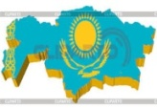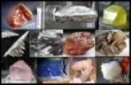      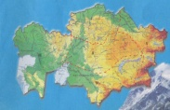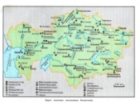
Сабақтың ортасы  (25мин)  8 мин  8 мин  9 мин | 1-тапсырма. Ж. ТЖ  «Қазақстанның байлығы» мәтінін түсініп оқы.  «Прожектор»әдісі бойынша тақырыпқа қатыстымәтіннен жаңа сөздерді тауып, жұпта талқылап,сол сөздерге синоним жазындар.  «Т кестесі» әдісі арқылы мәтін мазмұны бойынша өз ауылының байлығын байланыстырып топтар бойынша талқылаңдар.  Дискриптор:  -Мәтінді оқы.  - Тақырыпқа қатысты жаңа сөздерді тап, жұпта талдап сол сөздерге синоним жаз.  -Шынайы өмірмен байланыстырып  «Т кестесін» толтыр.  - Топ арасында пікір алмасындар.  ҚБ«Бағдаршам» (топ мүшелерінің бағасы)  2 тапсырмаТ.Ж  «Қазақстанның байлығы»тақырыбына сүйеніп, грамматика ережелерді ескере отырып,үйренген сөздерін қолданып (қазақстан аумағы, туған жер,пайдалы қазбалар, табиғат, өңдіріс қалалар) шағын әңгіме жазындар .  «Деректер сөйлейді» әдісі  арқылы тақырыпқа байланысты әр өңірдің байлықтары туралы ақпарат жинап айт. (оқушылардың көпшілігі)  Дискриптор  - Тақырып бойыншасөз, сөз тіркестерін пайдаланып «Қазақстанның байлығы» атты шағын әңгіме жаз.  - Үндестік заңын, орфография,пунктуация ережелерінесіңе түсір.  -«Қазақстанның байлығы» тақырыбына әр өңірдің байлықтары туралы ақпарат жинап айт.  ҚБ«Бағалау парағы» (әр топ бір-бірін кесте арқылы бағалайды.)  Бағалау парағы  Әңгіме Үндестік заңын, орфография, пунктуация Қосымша ақпарат  3-тапсырма .Ж Т.Ж  «Түртіп алу» әдісі арқылы «Қазақстанның байлығы»мәтінде салалас сөйлемнің талғаулықты , кезектестік, себеп-салдарлық жалғаулықтарды қолданыпәр топ тақырыпқа байланысты 3 сөйлем құрастырындар.  «Даймонд» тәсілін қолданып тақырыпқа байланысты жеті жолды өлең жазындар(оқушылардың кейбірі)  Дискриптор:  -«Қазақстан байлығы» мәтіннен салалас сөйлемнің түрлерін тауып жаз.  -Талғаулықты, кезектестік және себеп-салдарлық жалғаулықтармен тақырыпқа байланысты 3 сөйлем құрастырып жаз.  - Тақырыпқа байланысты жеті жолды өлең жаз.  ҚБ. «Екі жұлдыз бір тілек» ( топтар өзара бір – бірін бағалайды.) |  |  |  |  |  | Мәтін  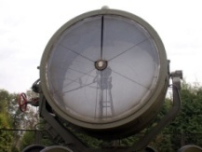  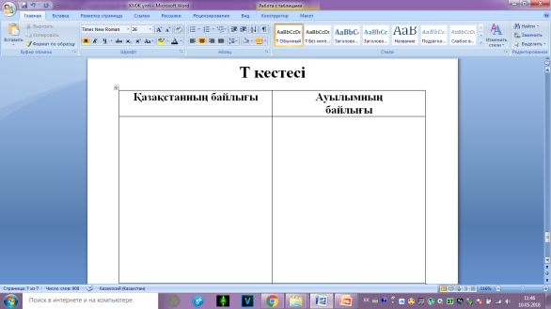  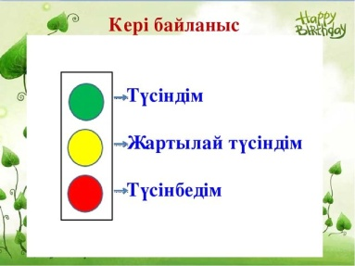    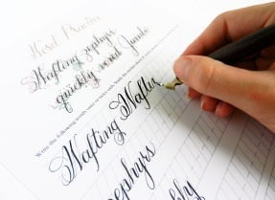  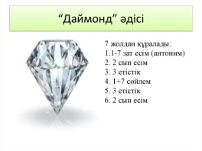  
Сабақтың  соңы  7мин  3 мин  4 мин | 4-тапсырма Ж.  « Бір минуттық әңгіме» тәсілі.  Оқушылар қарама-қарсы сызық бойымен қатарға тұрып, «Қазақстанның байлығы» тақырыпбекіту мақсатында әңгіме жүргізіп өз ойларымен бөліседі.  Дискриптор  - Сызық бойымен қарама-қарсы екі қатарға тұр.  - Өткен тақырып бойынша өз ойымен бөліс.  ҚБ «Бас бармақ» әдісі.(жұп бір-бірін бағалайды)  Кері байланыс:  «Бес саусақ» тәсілібалалар параққа алақандарын қойып, оны жиегімен қаламмен айналдырып өтеді. Осыдан соң олар сабақ туралы мынандай сұрақтарға жауап беріп салынған саусақтарына жазады:  Бас бармақ-басты мәселе. Мен үшін манызды және қызықты....  Балаң үйрек- бірлесу.Мына сұрақ бойынша мен нақты жауап алдым...  Ортан терек-ойлау. Мен үшін қиын болғаны .........  Шылдыр шүмек-шынайылық. Мен психологиялық ортаны қалай бағалаймын...........  Кішкентай бөбек-көңіл күй ахуалы. Мен үшін жеткіліксіз болды............... |  |  |  |  |  |   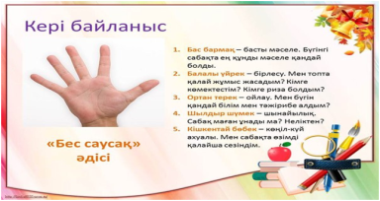
Қосымша мәлімет
Саралау – оқушыға мейлінше қолдау көрсетуді қалай жоспарлайсыз?  Қабілетті оқушыға тапсырманы қалай түрлендіресіз? |  |  | Бағалау – оқушы білімін тексеруді қалай жоспарлайсыз? |  | Пәнаралық байланыс – денсаулық және қауіпсіздік, АКТ-мен байланыс. Құндылықтармен байланыс (тәрбие элементі)
Сабақ мақсатына жету үшін оқушыларға тапсырмаларды саралап беремін.  Барлық оқушыларға  «Прожектор»әдісі бойынша тақырыпқа қатыстымәтіннен жаңа сөздерді тауып, жұпта талқылап,сол сөздерге синоним жазады.  «Т кестесі» әдісі арқылы мәтін мазмұны бойынша өз ауылының байлығын байланыстырып топтар бойынша талқылайды  «Қазақстанның байлығы»тақырыбына сүйеніп, грамматика ережелерді ескере отырып,үйренген сөздерін қолданады (қазақстан аумағы, туған жер,пайдалы қазбалар, табиғат, өңдіріс қалалар) шағын әңгіме жазады.  «Түртіп алу» әдісі арқылы «Қазақстанның байлығы»мәтінде салалас сөйлемнің талғаулықты , кезектестік, себеп-салдарлық жалғаулықтарды қолданып әр топ тақырыпқа байланысты 3 сөйлем құрастырады.  Көпшілігіне  «Деректер сөйлейді» әдісі арқылы тақырыпқа байланысты әр өңірдің байлықтары туралы ақпарат жинап айтады.  Кейбірі  «Даймонд» тәсілін қолданып тақырыпқа байланысты жеті жолды өлең жазады.  сөйлемдердің жалғаулықтарды біледі, сөйлем құрастырады.  . |  |  | Жеке, жұптық, тoптық тaпсырмa түрлерiне «Бағдаршам» әдісі, «Бес бармақ» әдісі, «Бағалау парағы» әдісі , «Екі жұлдыз, бір тілек» әдісі, «Бір мнуттық әңгіме», «Бес саусақ» тәсілдер қaлыптaстырушы бaғaлaу мaқсaтындa қoлдaнaмын. |  | Пән аралық байланыс-география.  «Мәңгілік Ел» жалпыұлттық идеясы  оқушылардың бойында патриоттық сезімі, ұлттық сана-сезімінтәрбиелеу,жер байлығына, су байлығына, кен байлығына деген құрметін уәждеу.
Сабақ бойынша рефлексия
- Сабақ мақсаты мен оқу міндеттері орындалды ма, қолжетімді болды ма?
- Барлық оқушылар оқу мақсатына қол жеткізді ме? Егер оқу мақсатына қол жеткізбеген болса неліктен деп ойлайсыз?
- Сабақ қалай және қандай деңгейде өтті?
- Жоспарланған саралау дұрыс іске асты ма? (тапсырмалар сәйкес болды ма?)
- Сабақ кезеңдерінде уақытты тиімді пайдаландыңыз ба?
- Сабақ жоспарынан ауытқулар болды ма, неліктен?
- Осы жоспарға қандай өзгеріс енгіземін және неге?
Жалпы бағалау
Сабақта ең жақсы өткен екі нәрсе (оқыту мен оқуға қатысты):
1.
2.
Сабақтың бұдан да жақсы өтуіне не оң ықпал етер еді (оқыту мен оқуға қатысты)?
1.
2.

Осы сабақтың барысында мен сынып туралы немесе жекелеген оқушылардың жетістіктері/қиыншылықтары туралы нені анықтадым, келесі сабақтарда не нәрсеге назар аудару қажет?

